Documentation du Projet : EPI – Jeu éducatif pour la promotion du Latin
Type de projet : Jeu éducatif en 3D
Réalisé par : Yanis Bordin (programmation) – Projet collaboratif avec une classe
Technologies utilisées : Unity, C#
Période de réalisation : sur 2 ans (projet initié en 2022)
Statut : Projet avorté / version bêta disponible
Lien de démonstration : https://epi.luyuio.fr

Sommaire
- Introduction
- Objectifs du projet
- Public cible
- Concept du jeu
- Mécaniques et progression
- Direction artistique
- Technologies utilisées
- Équipe et organisation
- Difficultés rencontrées
- Bilan personnel
- Annexes

1. Introduction
EPI est un jeu éducatif en 3D réalisé dans le cadre d’un projet pédagogique initié par un professeur de Latin. Le but était de rendre la découverte de cette langue plus ludique, engageante et interactive, à travers un jeu mêlant énigmes, narration et exploration.
Le projet a été développé de manière collective, mais c’est Yanis Bordin qui en a assuré toute la partie programmation, avec le soutien d’un graphiste et d’un concepteur 3D issus de la classe.

2. Objectifs du projet
- Favoriser l’intérêt des collégiens pour le Latin à travers une approche vidéoludique.
- Stimuler la curiosité linguistique et culturelle via des énigmes interactives.
- Proposer un jeu accessible, à la fois pédagogique et divertissant.

3. Public cible
Le jeu a été conçu pour des collégiens, dans le cadre de l’enseignement du Latin.
Il vise à offrir une approche plus vivante et immersive de l’apprentissage, en dehors des méthodes classiques.

4. Concept du jeu
EPI propose une aventure éducative en 3D dans un univers féerique, où le joueur doit résoudre des énigmes en lien avec la langue et la culture latine.
Le jeu comporte une narration légère, incarnée par des personnages interactifs qui accompagnent le joueur.

5. Mécaniques et progression
- Enigmes successives : chaque énigme résolue permet de débloquer la suivante.
- Pas de niveaux traditionnels, mais une progression linéaire basée sur l’avancement du joueur.
- Dialogues entre personnages pour guider, contextualiser et faire avancer l’histoire.
- Univers 3D interactif, adapté à la découverte et à la réflexion.

6. Direction artistique
- Ambiance féerique et joyeuse, avec des décors colorés et accueillants.
- Graphismes en 3D, réalisés par un membre du projet.
- Univers visuel conçu pour plaire à un public jeune, tout en créant une immersion suffisante pour la résolution d’énigmes.

7. Technologies utilisées
Technologie | Utilisation
Unity | Moteur de jeu
C# | Programmation des mécaniques, dialogues, interactions
Modélisation 3D | Création des environnements et personnages
Graphisme 2D/3D | Interface, éléments décoratifs

8. Équipe et organisation
- Yanis Bordin : développement complet du gameplay et des systèmes du jeu
- 1 graphiste : création des éléments visuels
- 1 modeleur 3D : modélisation des environnements et personnages
- Le reste de la classe a contribué à la conception générale, aux idées d’énigmes et à la narration
Ce projet a permis de vivre une première expérience complète de gestion de projet, en équipe, avec une deadline.

9. Difficultés rencontrées
- Projet de grande ampleur pour une première expérience :
  - Apprentissage autodidacte du C# et de Unity
  - Coordination avec plusieurs membres
  - Gestion de la planification, du temps et des responsabilités
- Problèmes techniques liés à l’optimisation et à la structure du code en apprentissage
- Le projet n’a pas été finalisé comme prévu, mais une version bêta fonctionnelle est disponible en ligne

10. Bilan personnel
Le projet EPI a été une expérience fondatrice dans mon parcours. C’était la première fois que je m’investissais dans un projet de cette ampleur, mêlant collaboration, exigences pédagogiques et contraintes techniques concrètes. En tant que seul programmeur du groupe, j’ai dû apprendre à me débrouiller rapidement, à m’auto-former au C# et à Unity, tout en répondant aux attentes d’un professeur et d’une équipe composée de camarades non techniques.
Ce projet m’a appris à gérer un développement sur le long terme, à organiser mon travail avec d’autres, mais aussi à faire face aux imprévus. Même si le jeu n’a pas été terminé comme prévu, j’en retire une réelle fierté : celle d’avoir mis sur pied une version jouable, cohérente, et surtout utile dans un cadre éducatif.
Il m’a également donné goût à la création de jeux vidéo avec un sens — ici, un but pédagogique — ce qui m’a motivé à continuer dans cette voie, notamment avec d’autres projets comme Tanmaid.
Ce que je retiens le plus, c’est que même avec peu de moyens et beaucoup de choses à apprendre, on peut construire un projet solide et porteur, tant sur le plan personnel que professionnel.

- Annexes
Interface du site web de présentation
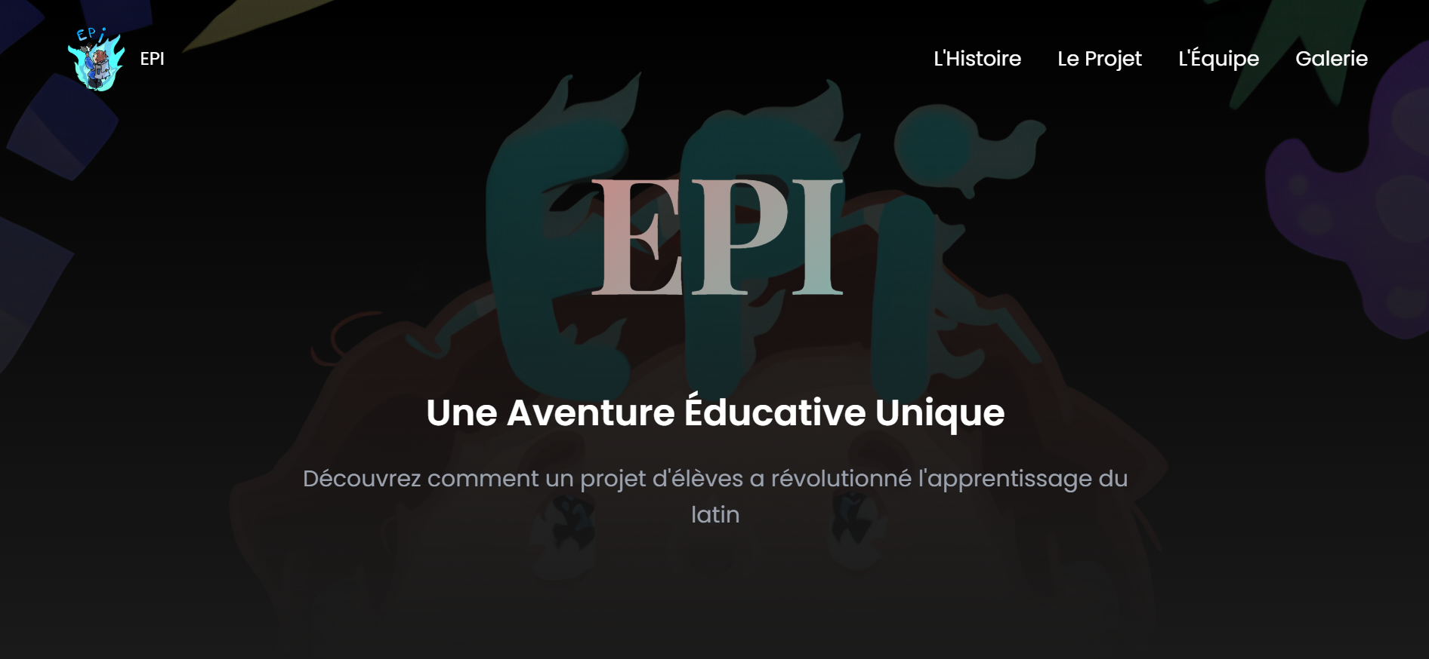

Bannière du jeu


Captures d’écran tirées du jeu
Une énigme
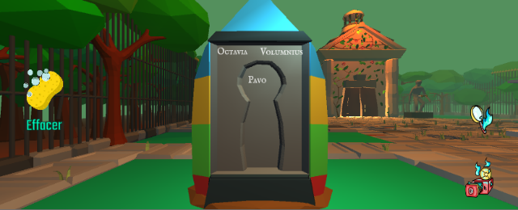

Pierre tombale
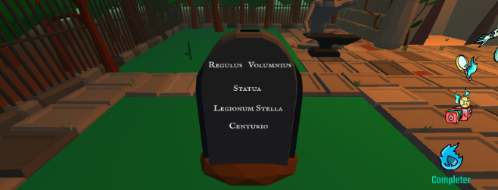

Déplacement du personnage - zone principale
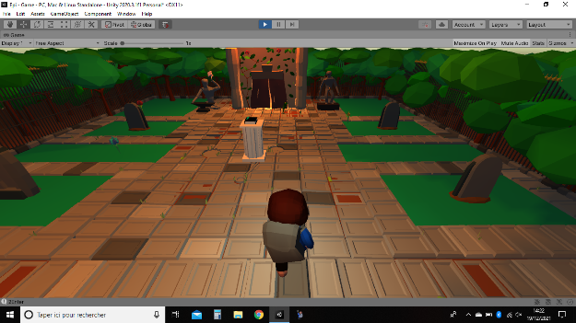
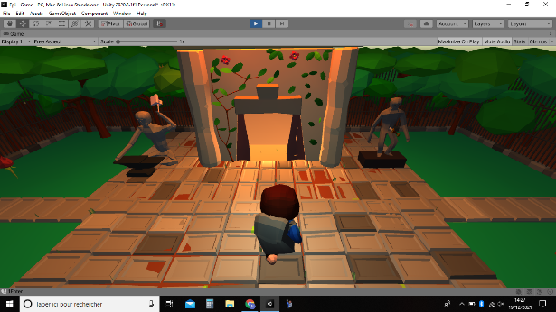
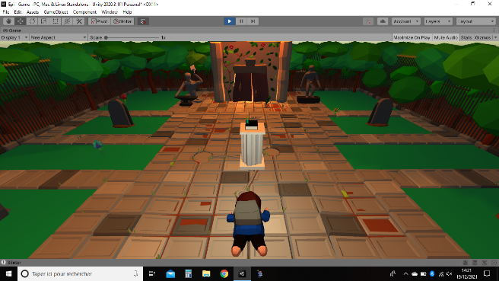
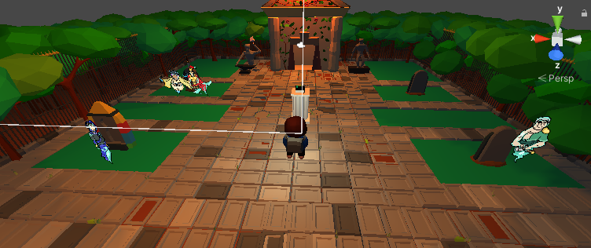

Déplacement du personnage - zone secondaire
